- ΕΙΣΟΔΟΣ ΣΤΟ ΠΣΚΕ ΚΑΙ ΔΗΜΙΟΥΡΓΕΙΑ ΑΙΤΗΜΑΤΟΣ:
Κάνουμε είσοδο στο ΠΣΚΕ με τους κωδικούς τους οποίους είχε γίνει και η Υποβολή του Έργου κατά την Ένταξη.
Στη συνέχεια πραγματοποιούμε τα παρακάτω βήματα :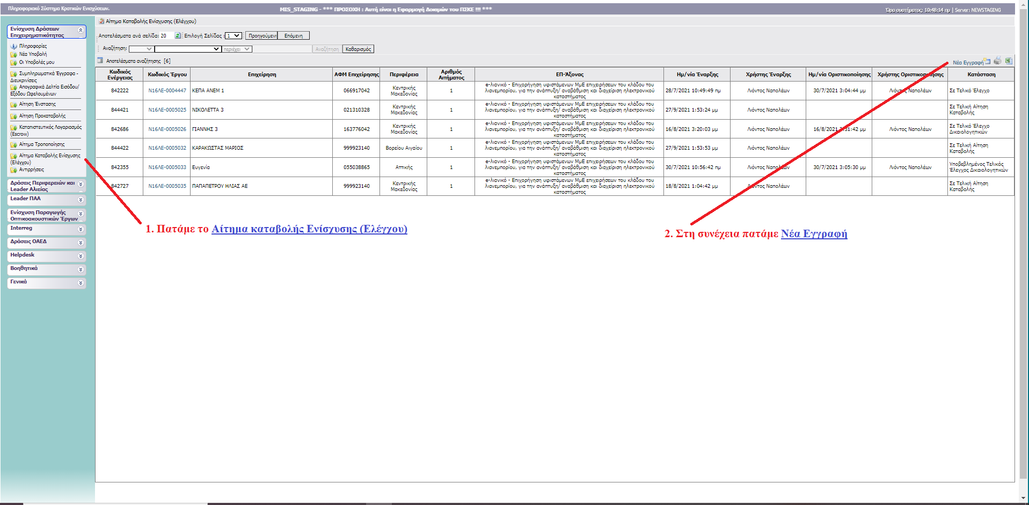

3. Επιλέγουμε το έργο μας και κάνουμε επεξεργασία.

Εν συνεχεία :

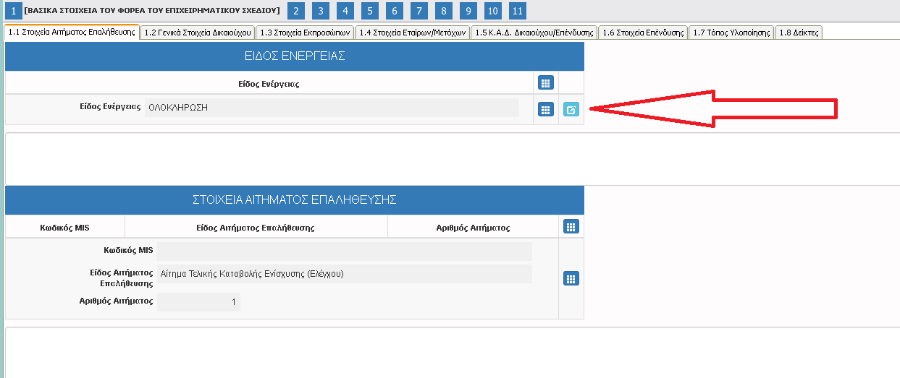

Στο είδος ενέργειας επιλέγουμε την Ολοκλήρωση ή Παραίτηση αναλόγως με το τι επιθυμούμε.

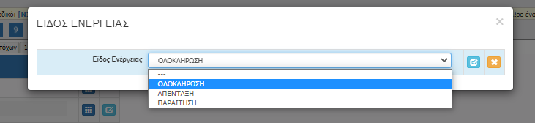

- ΒΗΜΑΤΑ 1.2 , 1.3, 1.4, 1.5, 1.6 και 1.7:
Οι καρτέλες 1.2 , 1.3, 1.4, 1.5, 1.6 και 1.7 αφορούν τα στοιχεία της επιχείρησης σας τα οποία και θα πρέπει να επικαιροποιήσετε με τα τρέχοντα, εφόσον υπάρχει τροποποίηση σε σχέση με τα στοιχεία ένταξης.
- ΒΗΜΑ 1.8:
Η καρτέλα 1.8 αφορά σε δείκτες που θα πρέπει να συμπληρωθούν ως ακολούθως :
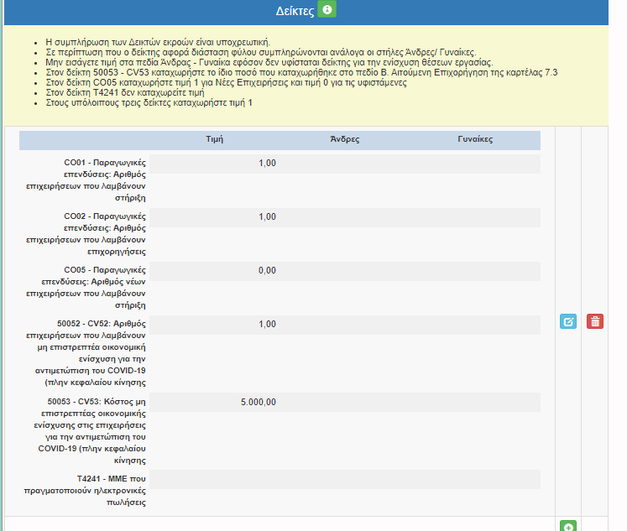

CO01 : Συμπληρώνετε με 1
CO02 : Συμπληρώνετε με 1
CO05 : Εάν είστε νεοσύστατη εταιρεία συμπληρώνετε 1. Εάν είστε Υφιστάμενη 0.
50052- CV52 : Συμπληρώνετε με 1
50053 – CV53 : Καταχωρήστε το ίδιο ποσό που αιτείστε
T4241 –MME : Δεν τον συμπληρώνετε καθόλου
- ΒΗΜΑ 2:
Στην καρτέλα 2 δεν απαιτείται συμπλήρωση.
- ΒΗΜΑ 3:
Αναφορικά με την καρτέλα 3 και συγκεκριμένα τις καρτέλες 3.1 και 3.2 θα πρέπει να συμπληρώσετε τα ερωτηματολόγια και σε περίπτωση που έχουν τροποποιηθεί τα στοιχεία της επιχείρησης να αναφέρεται ότι τροποποιήθηκαν.
- ΒΗΜΑ 4:
Η καρτέλα 4 δεν συμπληρώνεται.
- ΒΗΜΑ 5:
Η καρτέλα 5 αφορά το επενδυτικό σχέδιο. Συγκεκριμένα στην 5.1 θα δούμε το επενδυτικό σχέδιο σύμφωνα με το οποίο ενταχθήκατε. Στην καρτέλα 5.2 θα βάλετε το επενδυτικό σχέδιο που τελικά υλοποιήσατε. Εδώ ουσιαστικά εμπεριέχεται και η ενδιάμεση τροποποίηση του φυσικού αντικειμένου στην περίπτωση που υλοποιήσατε κάτι διαφορετικά.
Για να αποτυπωθεί η τροποποίηση στο ΠΣΚΕ, χρησιμοποιούμε την ΚΑΡΤΕΛΑ 5.2, όπου αποτυπώνουμε τις πραγματικές ΔΑΠΑΝΕΣ του επενδυτικού σχεδίου. Στη συνέχεια αντιστοιχίζουμε τις Δαπάνες της καρτέλας 5.2 με τις Δαπάνες της καρτέλας 5.1. Προσοχή στον επιμερισμό των ποσών ώστε το Επενδυτικό σχέδιο να ολοκληρωθεί στο 100%, από τη στιγμή που δεν έχουν πραγματοποιηθεί περικοπές.

Παραθέτονται παραδείγματα.
Παράδειγμα 1:
Εγκεκριμένος προϋπολογισμός 5.000,00€
Εξοπλισμός : 1.500,00€
e-Shop: 3.500, 00€
Στην καρτέλα 5.1 εμφανίζονται τα παρακάτω ΕΓΚΕΚΡΙΜΕΝΑ ποσά (ΜΗ ΕΠΕΞΕΡΓΑΣΙΜΑ)
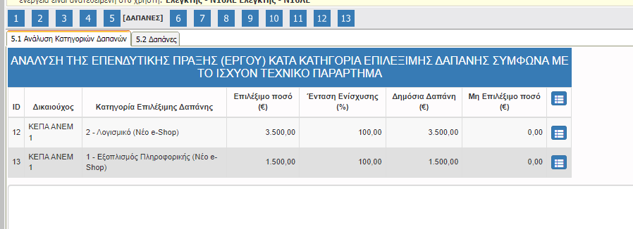
Στην καρτέλα 5.2 καταχωρούμε τις δαπάνες ΑΝΑ ΚΑΤΗΓΟΡΙΑ όπως ακριβώς έχουν εγκριθεί.

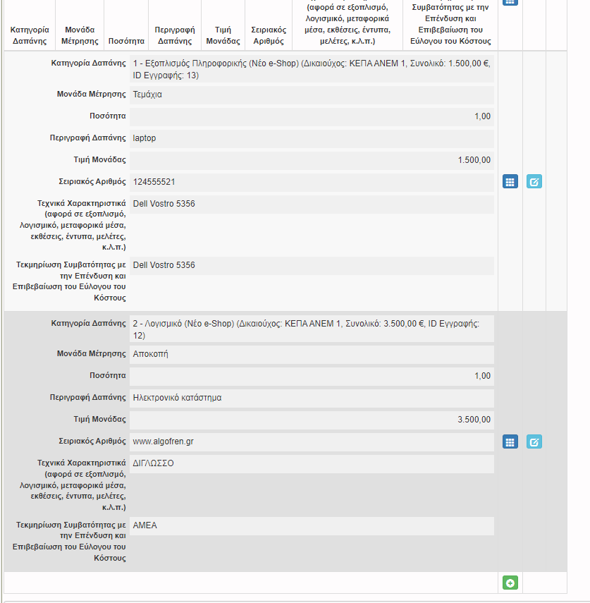

Παράδειγμα 2
Εγκεκριμένος Προϋπολογισμός 5.000,00€
e-Shop 5.000,00€
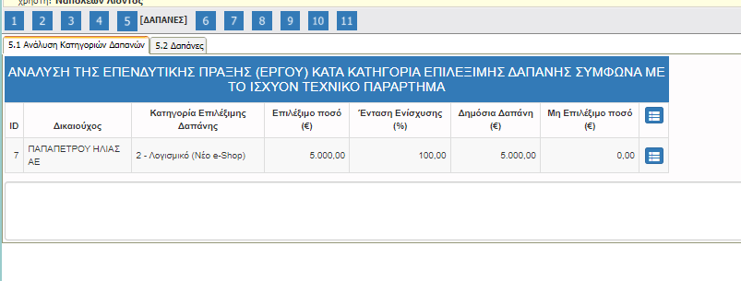
Τελικά όμως υλοποιήσαμε το eshop με 4.500,00€ και αγοράσαμε έναν υπολογιστή με 500,00€
Η απεικόνιση στην καρτέλα 5.2 θα γίνει ως εξής :
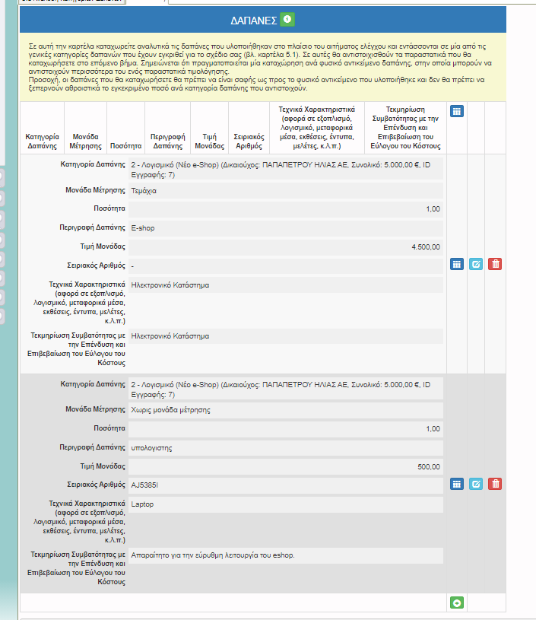

- ΒΗΜΑ 6:
Στην καρτέλα 6.1 καταχωρούμε τα στοιχεία των παραστατικών φωτογραφικά. Αυτό σημαίνει ότι συμπληρώνουμε όλα τα πεδία σύμφωνα με τα στοιχεία του τιμολογίου
Παράδειγμα 1
Προϋπολογισμός 5.000,00€
Κατασκευή e-Shop 5.000,00€
Εάν στο επενδυτικό μας σχέδιο είχαμε μόνο την κατασκευή ιστοσελίδας που τελικά και υλοποιήσαμε η καταχώρηση γίνεται ως εξής :
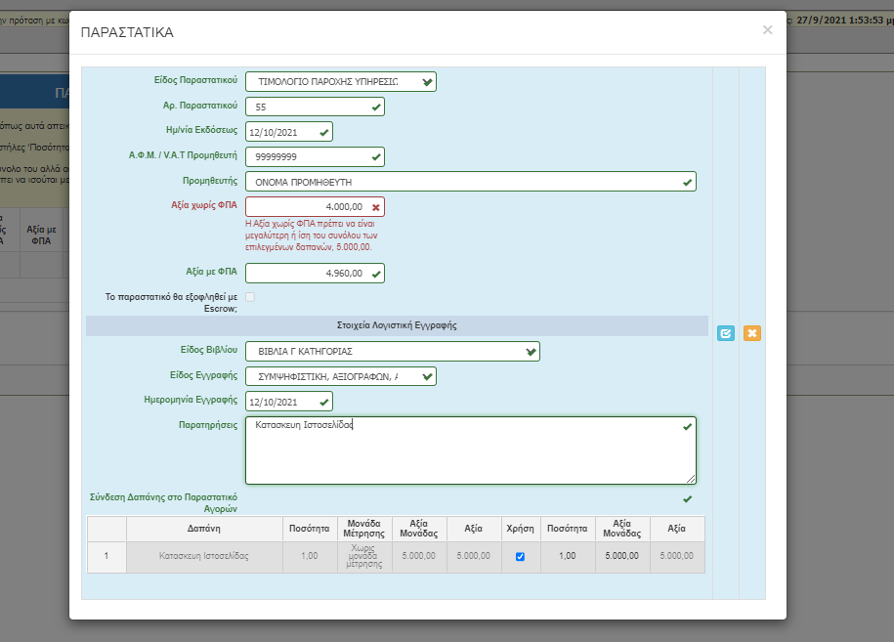

Καθώς όμως το 1^{ο} τιμολόγιο μας είναι μικρότερης αξίας από την εγκεκριμένη, όταν επιλέγουμε την δαπάνη στο πινάκιο όπως βλέπετε παραπάνω, το ΠΣΚΕ συμπληρώνει αυτόματα την αξία μονάδας στις 5.000,00€ που υπερβαίνουν την καθαρή αξία του τιμολογίου και μας εμφανίζει error. Πρέπει να πατήσουμε διπλό κλικ μέσα στην Αξία Μονάδας και να την κάνουμε 4.000,00€.
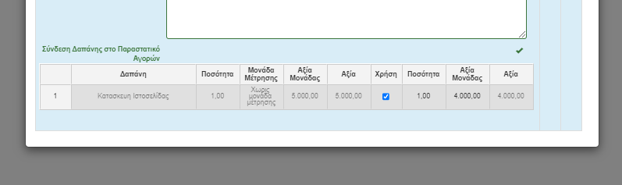

Εάν έχουμε και δεύτερο τιμολόγιο για την ιστοσελίδα μέχρι τις 5.000,00€ έχουμε εγκριθεί, πράττουμε αναλόγως.

Παράδειγμα 2
Προϋπολογισμός 5.000,00€
Εξοπλισμός 500,00€
Κατασκευή E-shop 4.500,00€
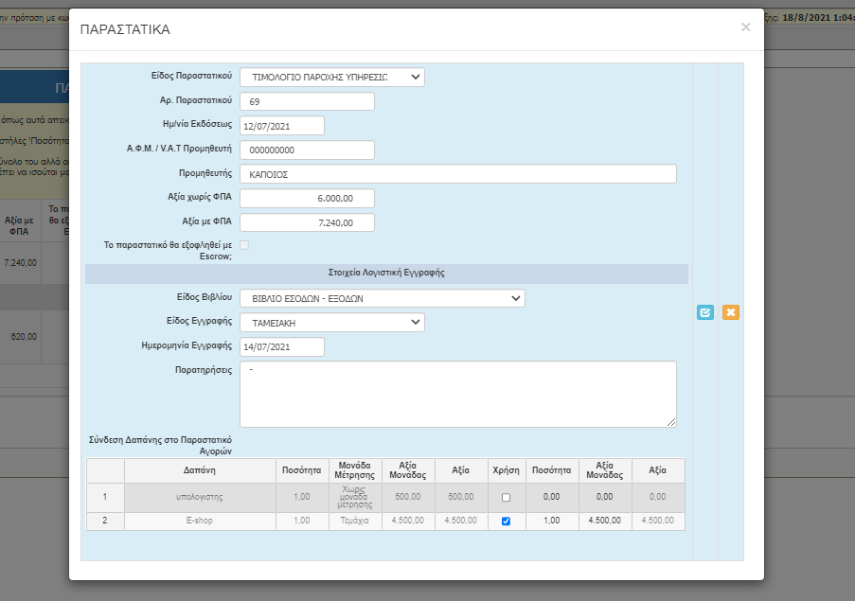
Στο πινάκιο από κάτω κάνουμε σύνδεση με την καρτέλα 5.2 και το τι τελικά αιτούμαστε από το τιμολόγιο.

Αντίστοιχα και για το 2^{ο} τιμολόγιο
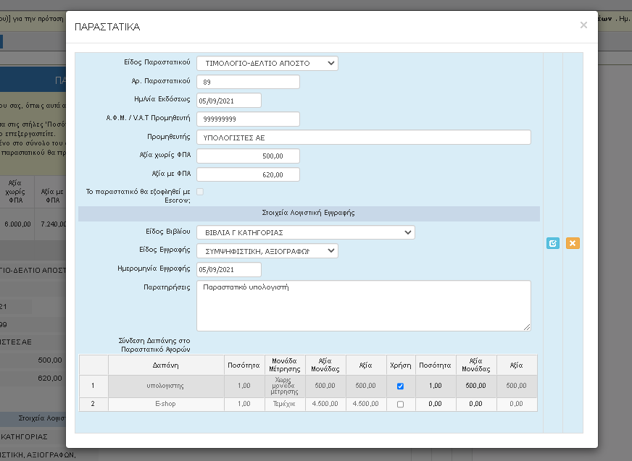
Στην καρτέλα 6.2 βλέπουμε την σύνδεση των παραστατικών με τις δαπάνες , όπως εμείς τις καταχωρήσαμε στην καρτέλα 5.2.
Εάν μας εμφανίζει κάτι κόκκινο σημαίνει ότι υπολείπεται ποσό της συγκεκριμένης κατηγορίας, χωρίς οστόσω να δημιουργείται κάποιο πρόβλημα καθώς απλά σημαίνει ότι υλοποιήσαμε σε μικρότερο ποσό.

Εάν μας εμφανίζει πράσινο όμως σημαίνει ότι έχουμε υπερβεί την εγκεκριμένη αξία της δαπάνης και θα πρέπει να διορθώσουμε τις καρτέλες 5.2 και 6.1.
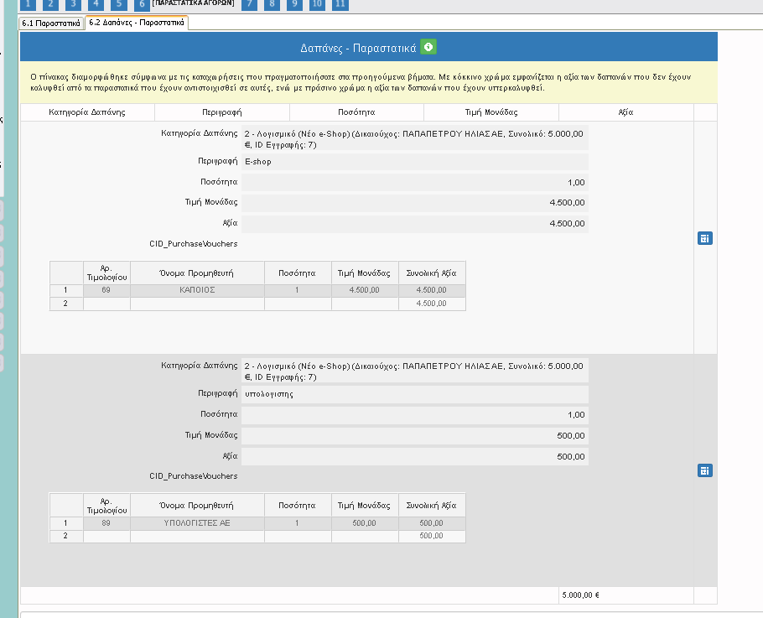

- ΒΗΜΑ 7:
Η καρτέλα 7 αφορά τις πληρωμές.
Αντίστοιχα όπως και στην καρτέλα 6.1, στην καρτέλα 7.1 καταχωρούμε φωτογραφικά τα στοιχεία της πληρωμής και από κάτω στο πινάκιο συνδέουμε το τιμολόγιο το οποίο εξοφλούμε με την συγκεκριμένη πληρωμή. Το πεδίο Αξία Μονάδας είναι και εδώ επεξεργάσιμο για να βάλουμε το ποσό που όντως αφορά το τιμολόγιο.
Παράδειγμα 1
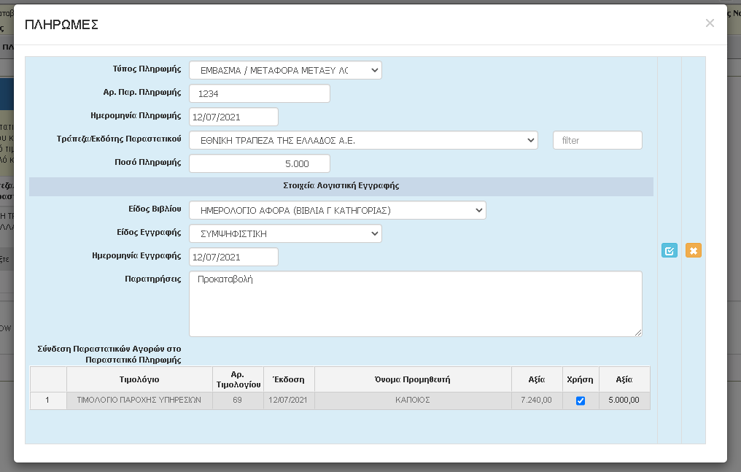

Στην καρτέλα 7.2 βλέπουμε την σύνδεση των τιμολογίων με τις πληρωμές.
Εάν κάτι εμφανιστεί κόκκινο σημαίνει ότι δεν έχει εξοφληθεί το τιμολόγιο και άρα θα πρέπει να προσθέσουμε πληρωμή για την εξόφληση του τιμολογίου.
Παράδειγμα 1
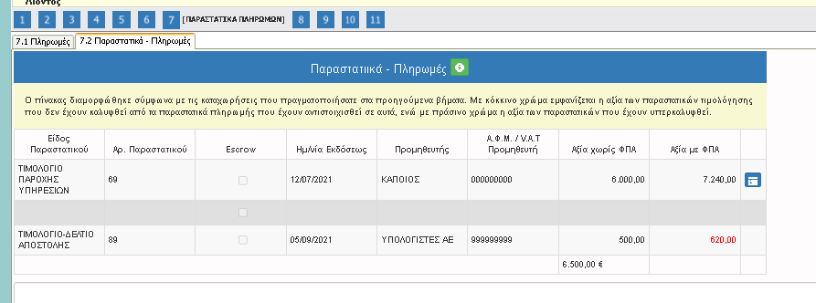

Παράδειγμα 2
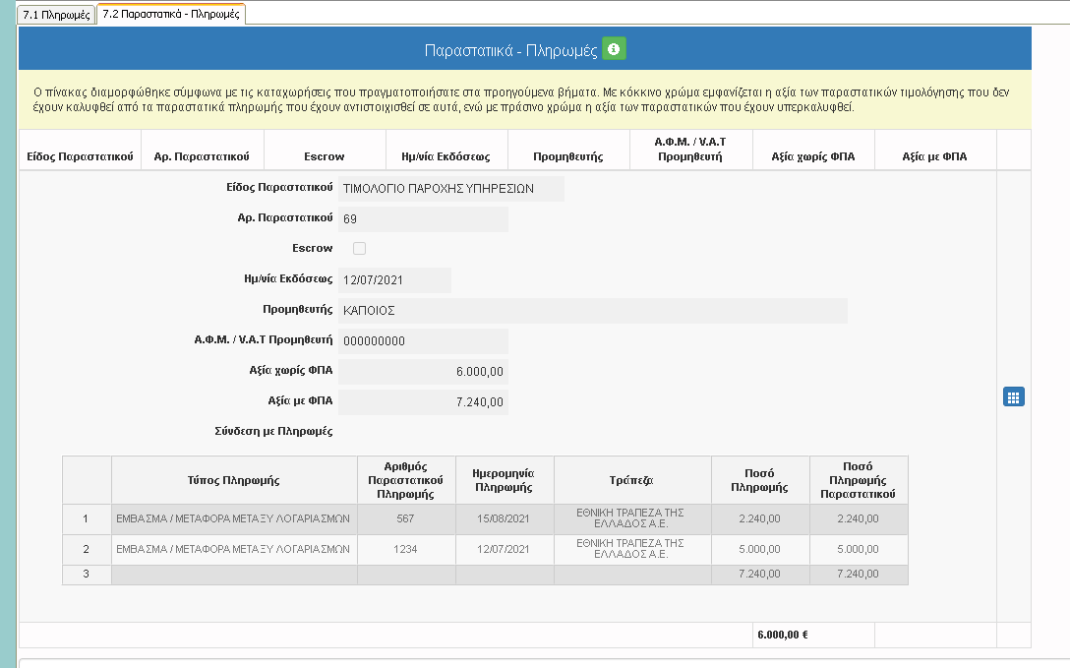

- ΒΗΜΑ 8:
Στην καρτέλα 8.1 δεν απαιτείται συμπλήρωση.
Στην καρτέλα 8.2 έχουμε τον Συγκεντρωτικός Πίνακας Δαπανών, όπου αποτυπώνονται τα στοιχεία του Αιτήματός μας.

- Προσοχή στα σύνολα.

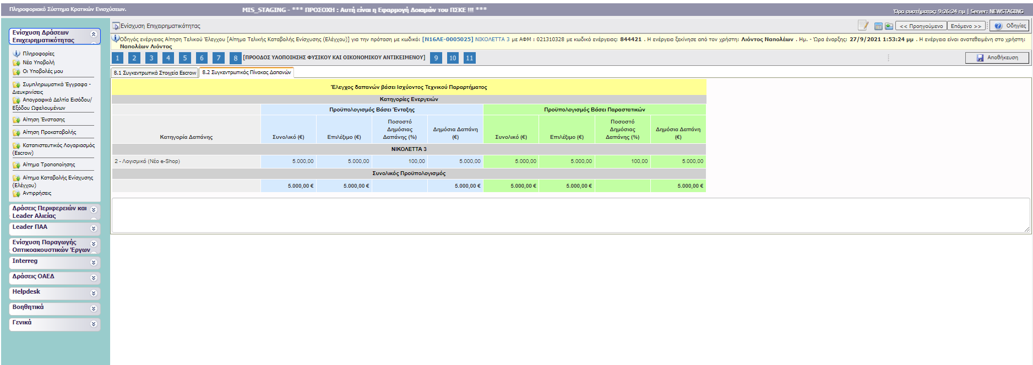

- ΒΗΜΑ 9:
Στην καρτέλα 9.1, 9.2 & 9.4 δεν απαιτείται συμπλήρωση.
Στην καρτέλα 9.3 έχουμε τον ΥΠΟΛΟΓΙΣΜΟΣ ΕΝΙΣΧΥΣΗΣ/ΕΠΙΧΟΡΗΓΗΣΗΣ του Αιτήματός μας.

- Προσοχή στα σύνολα.
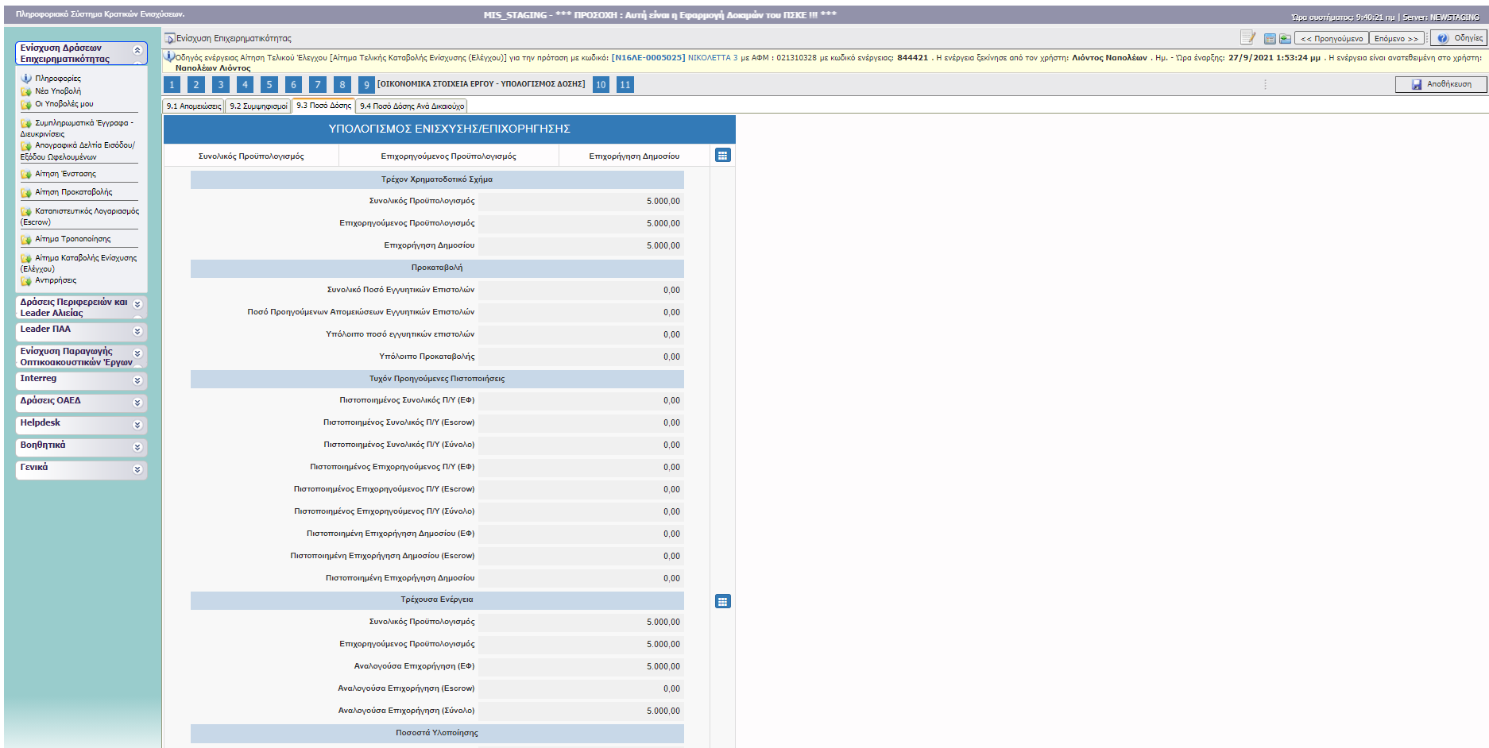

- ΒΗΜΑ 10:
Σε αυτό το βήμα επισυνάπτουμε τα τυπικά παραδοτέα του Παραρτήματος V: Δικαιολογητικά Συμμετοχής και Υλοποίησης του Φυσικού και Οικονομικού Αντικειμένου που επισυνάπτονται ηλεκτρονικά

Και πιο Συγκεκριμένα:

Β. Δικαιολογητικά που υποβάλλονται ηλεκτρονικά κατά την Υποβολή του Αιτήματος Ολοκλήρωσης (Ελέγχου Φυσικού & Οικονομικού Αντικειμένου)

- Προτείνεται να επισυναφθούν σύμφωνα με τον Πίνακα του Παραρτήματος:

- Κατάσταση ενεργών δραστηριοτήτων (ΚΑΔ) της επιχείρησης μέσω της ιστοσελίδας gsis.gr (με εμφανή την ημερομηνία εκτύπωσης η οποία θα είναι πρόσφατη).
- Εκτύπωση Βεβαίωσης Εγκαταστάσεων Εσωτερικού (με εμφανή την ημερομηνία εκτύπωσης η οποία θα είναι πρόσφατη), σε περίπτωση Υποκαταστήματος με κύρια Δραστηριότητα το Λιανικό Εμπόριο
- Παραστατικά Τιμολόγησης δημιουργίας / αναβάθμισης ηλεκτρονικού καταστήματος και αγοράς εξοπλισμού.
- Παραστατικά Πληρωμής / Εξόφλησης Δαπανών
- Λογιστικά Άρθρα εγγραφής των Παραστατικών Τιμολόγησης και των Παραστατικών Πληρωμής (για Γ’ Κατηγορίας) Βιβλίο Εσόδων – Εξόδων του μήνα καταχώρησης των Παραστατικών Τιμολόγησης (για Β’ Κατηγορίας)
- Αναλυτικό καθολικό (καρτέλα) προμηθευτή (λογαριασμός 50) (για Γ’ Κατηγορίας)
- Μητρώο παγίων
- Φωτογραφίες οι οποίες αποτυπώνουν το φυσικό κατάστημα και τα είδη προς πώληση (ενδεικτικά), τα οποία είναι σε συνάφεια με τον κύριο ΚΑΔ ή με τον ΚΑΔ με τα μεγαλύτερα έσοδα και συνολικά με τους επιλέξιμους ΚΑΔ επένδυσης.
- Φωτογραφία του φυσικού καταστήματος η οποία θα αποτυπώνει την αφίσα δημοσιότητας σε εμφανή σημείο (κοντινή και απομακρυσμένη απόσταση).
- Φωτογραφίες όπου απεικονίζεται ο αιτούμενος εξοπλισμός και το Serial Number αυτού.

- ΒΗΜΑ 11:
Ολοκληρώνοντας την υποβολή σας, μεταβαίνετε στο τελευταίο Βήμα του ΠΣΚΕ, επιλέγεται «ΕΛΕΓΧΟ ΟΡΘΟΤΗΤΑΣ». Αν προκύψουν σφάλματα, μεταβαίνετε στις αντίστοιχες καρτέλες και διορθώνετε. Στη συνέχεια επιλέγεται εκ νέου «ΕΛΕΓΧΟ ΟΡΘΟΤΗΤΑΣ».
Σε κάθε περίπτωση, μελετήστε τις «ΠΑΡΑΤΗΡΗΣΕΙΣ», αν υπάρχουν πριν την Οριστική Υποβολή.
Όταν ο έλεγχος ορθότητας δεν υποδεικνύει σφάλματα, μπορείτε να επιλέξετε την υποβολή του αιτήματος.

ΚΑΛΗ ΕΠΙΤΥΧΙΑ

